**МКОУ «Унчукатлинская СОШ»**

Дата: 6 апреля 2020 года

Предмет: алгебра и начала анализа

Класс: 10

Учитель: Кушиева Н. М.

**Тема урока: Производная в физике и технике.**

**Цели урока:**

*Образовательная:* повторение и обобщение изученного материала.

*Развивающая:* развитие навыков самостоятельной работы.

*Воспитательная:* воспитание ответственного отношения к занятиям.

**Оборудование и источники информации:**

Учебник «Алгебра и начала анализа» под ред. А. Н. Колмогорова.

Телефоны учителя и родителей учащихся.

**План урока**

1. **Организационный момент.**
2. **Актуализация опорных знаний.**
3. **Решение задач.**
4. **Самостоятельная работа.**
5. **Домашнее задание.**

**Ход урока**

1. **Организационный момент.**

*(Голосовое сообщение учителя)*

Здравствуйте! Мы с вашим классным руководителем организовали группу «10 класс МАТ». Вас поддерживают родители. Сегодня попробуем провести урок дистанционно с помощью WhatsApp. Можно использовать смс, голосовые сообщения, фото. Начнём с повторения.

1. **Актуализация опорных знаний.** *Голосовые собщения.*

а) Гасан, в чём состоит механический смысл производной?

б) Сакинат, как найти скорость тела, движущегося по прямой по закону х(t)?

в) А ускорение?

г) Говорят, что ускорение – это вторая производная от координаты.

д) *Фото в группу.* 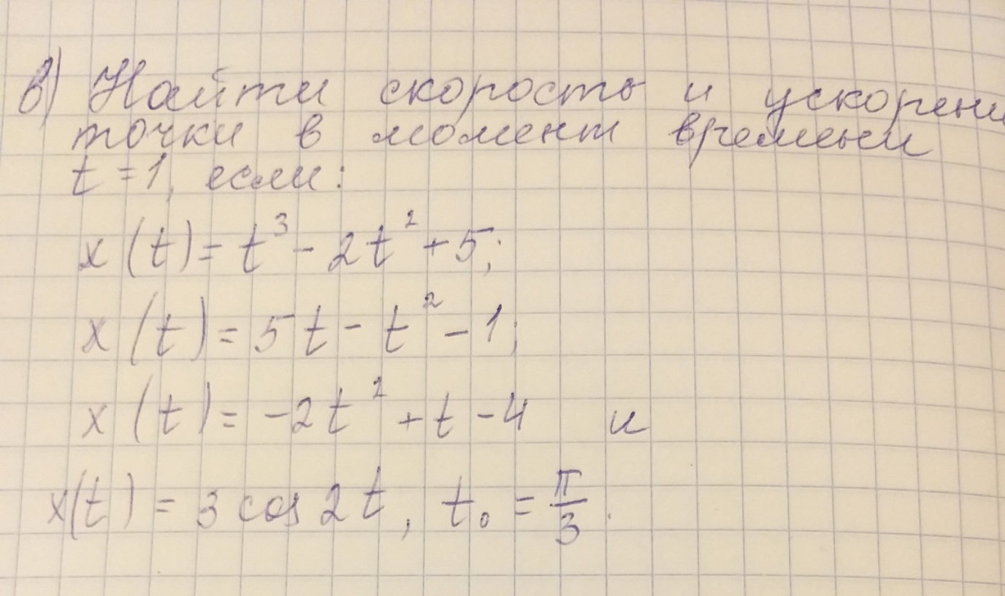

*Голосовое сообщение учителя:* отправьте, пожалуйста фото решения для проверки.

е) В чём заключается геометрический смысл производной?

д) *Фото в группу.* Найти угол наклона касательной к графику функции у=3-4/х.

Если будут ошибки, обсудить и исправить.

1. **Решение задач.**

а) Написать уравнение касательной к графику функции у=-1 в точке с абсциссой =2.

б) Решить неравенство методом интервалов: ≥0.

в) Доказать, что касательные, проведённые к графику функции у=1+ в точках с абсциссами=0 и =п, параллельны.

д) Материальная точка массой 5 кг движется прямолинейно по закону s(t)=2t+ где s – путь в метрах, t – время в секундах. Найти силу, действующую на точку в момент t =4 с.

1. **Самостоятельная работа.** *Фото(ответы закрыть)*

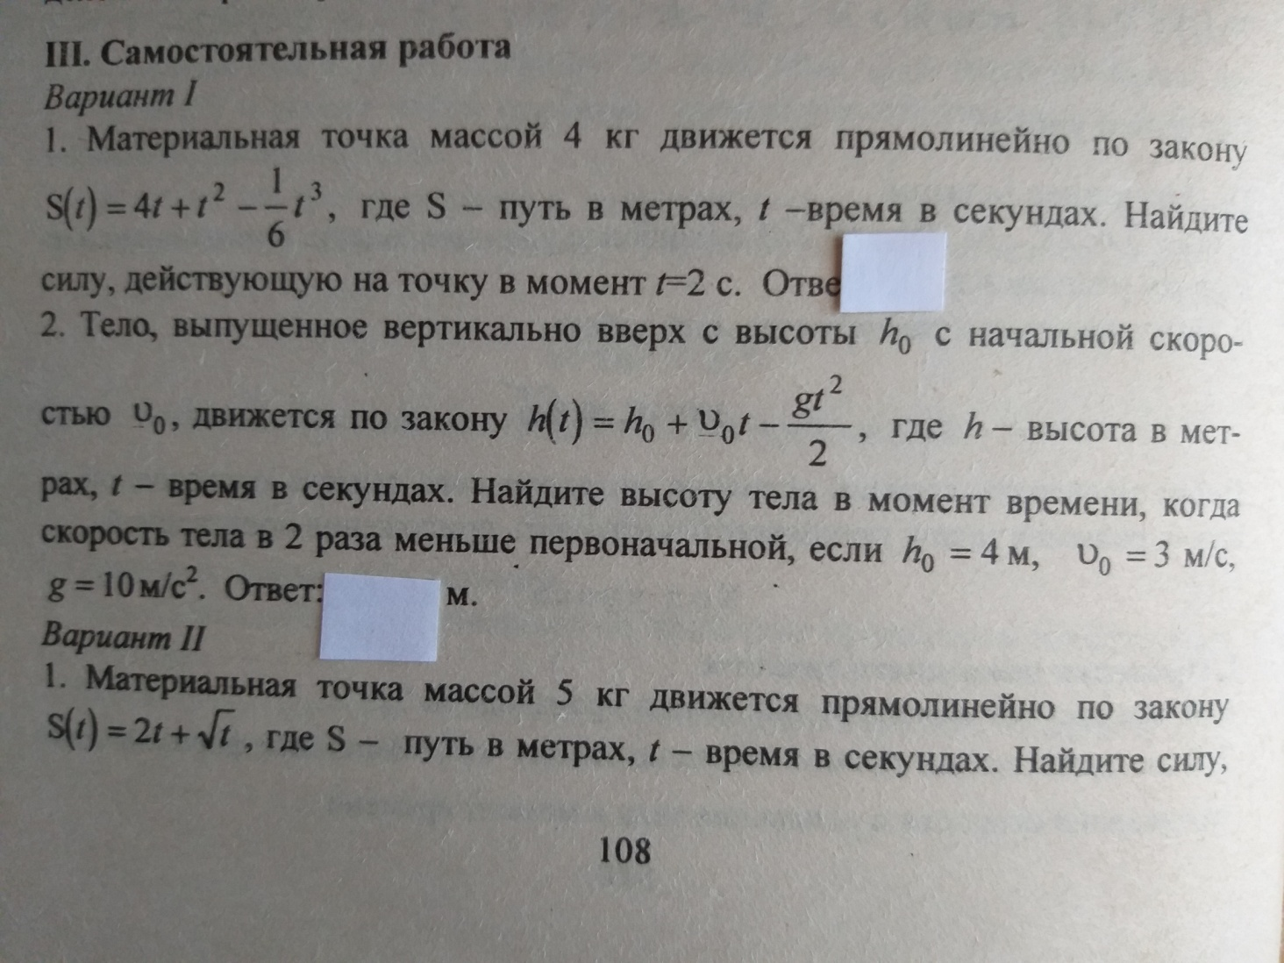

1. **Домашняя контрольная работа.** *Фото*

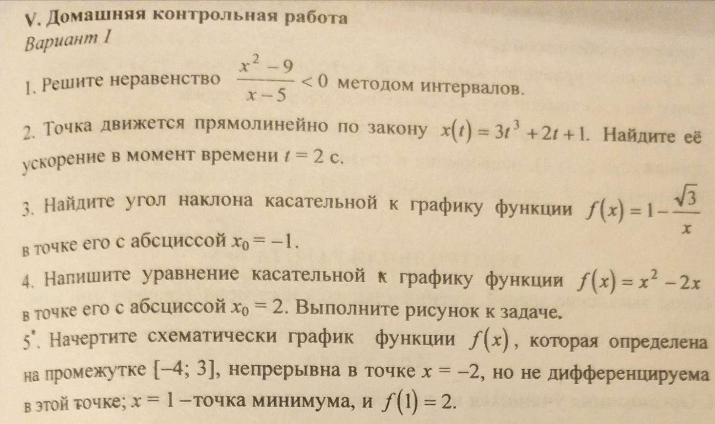

Домашняя контрольная работа Карагишиева Гасана.

